ŠAKIŲ RAJONO SAVIVALDYBĖS JAUNIMO KŪRYBOS IR SPORTO CENTRAS
Biudžetinė įstaiga, V. Kudirkos g. 64, LT-71124, tel. (8345) 60187, el. p. jksc@takas.lt Duomenys kaupiami ir saugomi Juridinių asmenų registre, kodas 190824054, PVM mokėtojo kodas LT100006169918

2015 12 21
Šakių rajono bendrojo ugdymo mokyklų moksleivių krepšinio varžybos

Data: 2015 11 05 - 2015 12 21
Vieta: Šakių rajono bendrojo ugdymo mokyklos;
Organizatorius: Šakių rajono jaunimo kūrybos ir sporto centras;
Varžybų dalyviai: bendrojo ugdymo mokyklų 2000 m. gimimo ir jaunesni vaikinai;
Apdovanojimai: komandos, užėmusios 1-as vietas, apdovanojamos taurėmis, o prizines vietas užėmusių komandų nariai – medaliais;
Rajoną zoninėse varžybose atstovaus: Šakių „ Žiburio “ gimnazija – 2016 02 26/27/28, Kelmės rajone.
Eil.Nr. | KOMANDA | 1 | 2 | 3 | 4 | 5 | 6 | 7 | TAŠKAI | VIETA
1. | Griškabūdžio gimnazija |  | 56:60  1 | 27:62  1 | 37:66  1 | 20:0  2 | 70:31  2 | 35:59  1 | 8 | V
2. | Gelgaudiškio pagrindinė mokykla | 60:56  2 |  | 40:85  1 | 67:79  1 | 20:0  2 | 86:45  2 | 77:68  2 | 10 | III
3. | Šakių „Žiburio“ gimnazija | 62:27  2 | 85:40  2 |  | 80:61  2 | 20:0  2 | 101:24  2 | 76: 39  2 | 12 | I
4. | Šakių „Varpo“ mokykla | 66:37  2 | 79:67  2 | 61:80  1 |  | 20:0  2 | 82:45  2 | 77:63  2 | 11 | II
5. | Kidulių pagrindinė mokykla | 0:20  0 | 0:20  0 | 0:20  0 | 0:20  0 |  | 0:20  0 | 0:20  0 | 0 | VII
6. | Sintautų pagrindinė mokykla | 31:70  1 | 45:86  1 | 24:101  1 | 45:82  1 | 20:0  2 |  | 43:60  1 | 7 | VI
7. | Lukšių Vinco Grybo gimnazija | 59:35  2 | 68:77  1 | 39:76  1 | 63:77  1 | 20:0  2 | 60:43  2 |  | 9 | IV

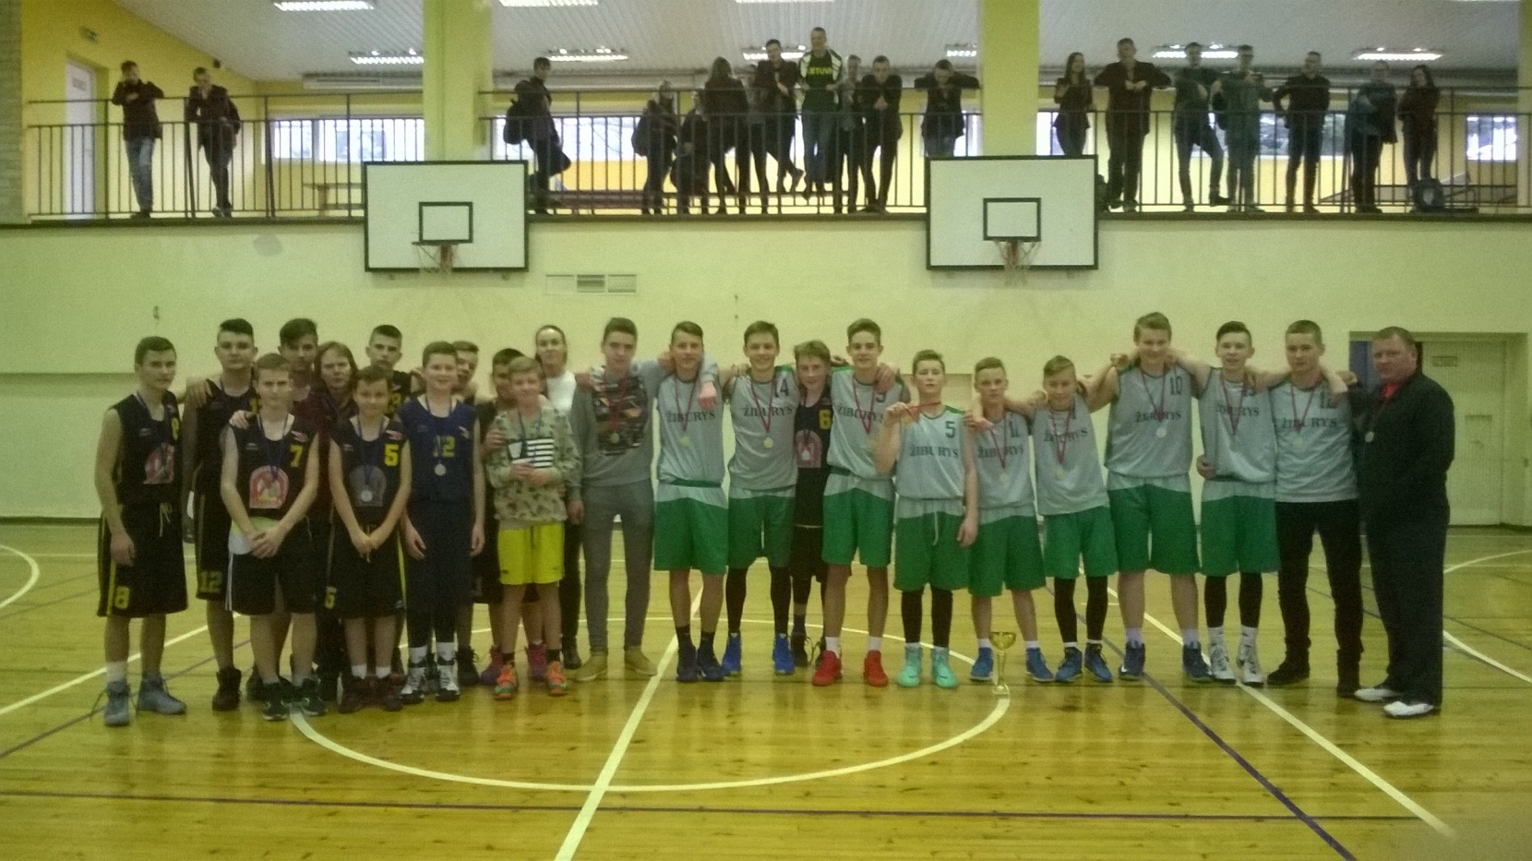

Daiva Šlėderienė
Vyr. teisėjas (vardas, pavardė, parašas)

Parengė:
Rima Mozūraitienė
Šakių rajono Jaunimo kūrybos ir sporto centro
direktoriaus pavaduotoja moksleivių sportui
el.paštas: rima.mozuraitiene23@gmail.com
tel.: (8 345) 60187, 8-624-78553

